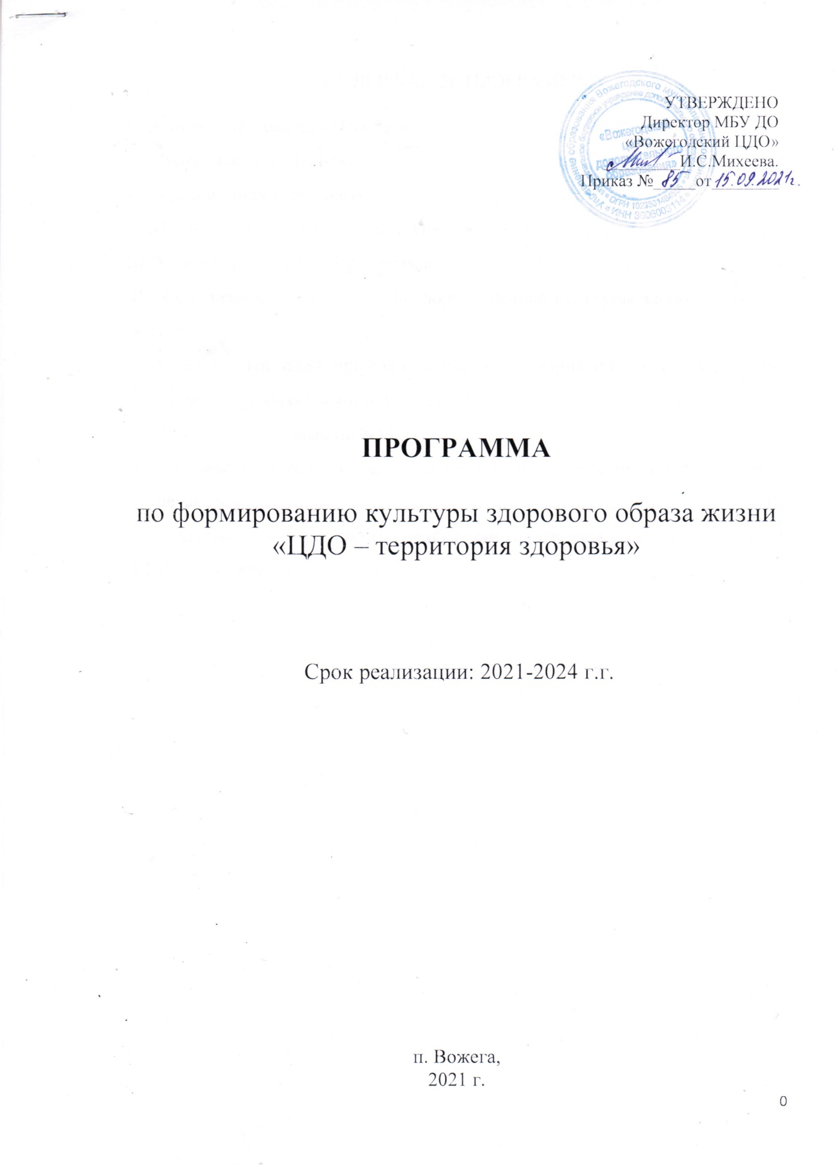

СОДЕРЖАНИЕ ПРОГРАММЫ

I. Основные положения Программы:
1.1. Пояснительная записка…………………………………………...…..............4
1.2. Цель и задачи Программы……………………………….………..………….5
II. Механизм и этапы реализации Программы……………………………….…5
III. Условия реализации Программы…………………………………………….8
IV. Содержание деятельности по формированию культуры здорового образа жизни:
- Календарный план профилактических мероприятий по формированию здорового образа жизни обучающихся. …………………………………..…9
- Работа с родителями по ЗОЖ………………………………………………..10
- Здоровьесберегающая среда и здоровьесберегающие технологии в работе педагогов…………………………………………………………………..…10
V. Прогнозируемые результаты реализации Программы……………… ……11
VI. Список литературы………………………………………………………….12

Паспорт Программы:

1. | Полное название программы | ПРОГРАММА по формированию культуры здорового образа жизни «ЦДО – территория здоровья»  (далее Программа)
2. | Статус программы | Учрежденческая программа
3. | Срок реализации | 2021-2024 гг.
4. | Цель программы | Сохранение и укрепление здоровья обучающихся и педагогов, формирование у участников программы навыков организации здорового образа жизни посредством развития здоровьесберегающей и здоровьеформирующей среды в центре дополнительного образования.
5. | Задачи программы | • разработать комплекс мероприятий по формированию основ здорового образа жизни у обучающихся, координировать деятельность центра дополнительного образования, семьи в формировании здорового образа жизни;  • реализовать систему программных мероприятий здоровьесберегающей направленности;  • соблюдать гигиенические нормы организации учебного процесса, нормирование учебной нагрузки в соответствии с требованиями санитарных правил и норм, осуществлять профилактику утомления обучающихся;  • создать благоприятные условия для формирования здорового образа жизни, профилактики преступности, наркомании, алкоголизма и иных антиобщественных проявлений среди молодежи;  • обобщить педагогический опыт работы по формированию здорового образа жизни у обучающихся.
6. | Ответственный исполнитель Программы | Директор МБУ ДО «Вожегодский ЦДО»
7. | Соисполнители Программы | -Заместитель директора по учебно-воспитательной работе  -Педагоги дополнительного образования
8. | Целевые индикаторы (показатели) программы | - доля числа детей, охваченных мероприятиями по ЗОЖ;  - доля числа родителей, охваченных мероприятиями по ЗОЖ;  - создание и пополнение банка методических разработок, направленных на формирование ЗОЖ.

- Основные положения Программы

  - Пояснительная записка.
Если нельзя вырастить ребенка,
чтобы он совсем не болел,
то, во всяком случае, поддерживать у него
высокий уровень здоровья вполне возможно.
Н.М. Амосов, академик

Согласно статьям 28, 41, 42 Федерального закона от 29.12.2012 № 273-ФЗ «Об образовании в Российской Федерации» четко обозначена ответственность образовательного учреждения за жизнь и здоровье детей, создание условий для охраны и укрепления физического и психического здоровья обучающихся. В условиях сохраняющейся тенденции ухудшения состояния здоровья подрастающего поколения деятельность по сохранению, укреплению и формированию здоровья школьников рассматривается как необходимое условие национальной безопасности и развития российского общества. В состоянии здоровья детей и подростков, являющихся интеллектуальным, кадровым, оборонным потенциалом общества и государства, сформировались устойчивые негативные тенденции: растет заболеваемость, ухудшается физическое развитие, прогрессивно увеличивается распространенность факторов риска формирования здоровья и развития. В настоящее время число здоровых детей школьного возраста в целом по стране не превышает 10%. Здоровье ребенка, его социально-психологическая адаптация, нормальный рост и развитие во многом определяются средой, в которой он живет. Для ребенка от 6 до 17 лет этой средой является система образования, т.к. с пребыванием в учреждениях образования связаны более 70% времени его бодрствования. В то же время в этот период происходит наиболее интенсивный рост и развитие, формирование здоровья на всю оставшуюся жизнь, организм ребенка наиболее чувствителен к экзогенным факторам окружающей среды. Особая роль в этом процессе системы дополнительного образования.
Система дополнительного образования рассматривается как совокупность взаимосвязанных образовательных программ, средств, методов и процессов, необходимых для развития личности детей и подростков. Дополнительное образование детей имеет свою особенность, так как ее деятельность строится на принципах свободы выбора той деятельности, которая отвечает интересам подростка, успешности взаимодействия его и педагога, удовлетворения потребностей ребенка в основных сферах его жизнедеятельности.
Создание здоровьсберегающей среды учреждений дополнительного образования является актуальной задачей образовательного процесса. Здоровьетворящая среда обеспечивается наличием условий сохранения и укрепления здоровья учащихся, с одной стороны, и целенаправленным формированием культуры здоровья и здорового образа жизни всех участников образовательного процесса - с другой. Центральное место в культуре здоровья и формировании здорового образа жизни занимают ценностно-мотивационные установки, знания, умения и навыки сохранения и укрепления здоровья, организации здорового образа жизни.
Программа несет в себе научно-исследовательскую функцию, раскрывая возможности учебно-воспитательного процесса для пропаганды, развития и сохранения здоровья подрастающего поколения. Программа построена на сотрудничестве педагогов, родителей, обучающихся.
1.2 Цель и задачи программы.
Цель: Сохранение и укрепление здоровья обучающихся и педагогов, формирование у участников программы навыков организации здорового образа жизни посредством развития здоровьесберегающей и здоровьеформирующей среды в центре дополнительного образования.
Задачи:
• разработать комплекс мероприятий по формированию основ здорового образа жизни у обучающихся, координировать деятельность центра дополнительного образования и семьи в формировании здорового образа жизни;
• реализовать систему программных мероприятий здоровьесберегающей направленности;
• соблюдать гигиенические нормы организации учебного процесса, нормирование учебной нагрузки в соответствии с требованиями санитарных правил и норм, осуществлять профилактику утомления обучающихся;
• создать благоприятные условия для формирования здорового образа жизни, профилактики преступности, наркомании, алкоголизма и иных антиобщественных проявлений среди молодежи;
• обобщить педагогический опыт работы по формированию здорового образа жизни у обучающихся.

II. Механизм и этапы реализации Программы

№ | Наименование мероприятия | Сроки реализации | Исполнитель
- Анализ и создание условий, необходимых для сохранения и укрепления здоровья обучающихся
1.1. | Осуществление контроля за соблюдением норм СанПина | Постоянно | Администрация ЦДО
1.2. | Составление расписания занятий. | Ежегодно | Зам. директора по учебно-воспитательной работе.
1.3. | Организация питьевого режима с обеспечение бутилированной водой для обучающихся | Ежедневно | Педагоги дополнительного образования.
1.4. | Организация профилактических прививок (в соответствии с календарем профилактических прививок и сезонных), ежегодных медицинских осмотров сотрудников | Ежегодно | Администрация ЦДО
1.5. | Организация и проведение неспецифических профилактических мероприятий в период подъема заболеваемости ОРВИ и гриппа. | Постоянно | Администрация ЦДО,  педагоги дополнительного образования,  младший обслуживающий персонал
1.6. | Генеральная уборка кабинетов с применением дез.средств | Ежемесячно | младший обслуживающий персонал
1.7. | Организация системы допуска детей и сотрудников в ЦДО (утренние фильтры) с документальным оформлением результатов | Ежедневно | Гардеробщица, педагоги дополнительного образования
1.8. | Информационное и эстетическое оформление кабинета (уголки здоровья) | Постоянно | Педагоги дополнительного образования
- Организация профилактических, оздоровительных и коррекционных мероприятий с обучающимися
2.1. | Проведение бесед, встреч, «круглых столов» по вопросам ЗОЖ | Ежегодно | Зам. Директора по учебно-воспитательной работе,  педагоги дополнительного образования
2.2. | Проведение физкультминуток, динамических пауз на занятиях и переменах | Ежедневно | Педагоги дополнительного образования
2.3. | Организация викторин, конкурсов, мероприятий по здоровьесбережению |  | Зам. Директора по учебно-воспитательной работе,  педагоги дополнительного образования
2.4. | Проведение месячника «Здоровый образ жизни» | Ежегодно (декабрь) | Зам. Директора по учебно-воспитательной работе,  педагоги дополнительного образования
- Работа с родителями (законными представителями) обучающихся
3.1. | Проведение родительских собраний с рассмотрение вопросов о ЗОЖ, гигиене, возрастных особенностях. | 2 раза в год | Педагоги дополнительного образования
3.2. | Организация участия родителей в совместных днях здоровья | Ежегодно | Педагоги дополнительного образования
3.3. | Организация и участие родителей в мероприятиях и конкурсах по ЗОЖ | Ежегодно | Зам. Директора по учебно-воспитательной работе,  педагоги дополнительного образования
- Формирование системы знаний о здоровьесбережении у педагогов
4.1. | Внедрение разнообразных и новых форм урочной и внеурочной деятельности | Постоянно | Администрация ЦДО
4.2. | Формирование банка методических разработок по ЗОЖ | Ежегодно | Зам. Директора по учебно-воспитательной работе,  педагоги дополнительного образования
4.3. | Проведение педсоветов, семинаров-практикумов по проблемам сохранения и укрепления здоровья детей. | Ежегодно | Администрация ЦДО
4.4. | Обобщение опыта педагогов по вопросам ЗОЖ | Ежегодно | Педагоги дополнительного образования

- Условия реализации программы
1.Использование психолого-педагогических технологий здоровьесбережения
- Снятие эмоционального напряжения
Использование игровых технологий, игровых обучающих программ, оригинальных заданий и упражнений, досуговых программ, исторических экскурсов и отступлений позволяют снять эмоциональное напряжение. Этот прием, также позволяет решить одновременно несколько различных задач: обеспечить психологическую разгрузку обучающихся, дать им сведения развивающего и воспитательного плана, показать практическую значимость сделанного, побудить к активизации самостоятельной познавательной деятельности и т. п. Хороший эффект дает использование интерактивных обучающих приемов, которые вызывают неизменный интерес у обучающихся, одновременно снимая у них элементы стресса и напряжения.
- Создание благоприятного психологического климата в общении ребенок – педагог, ребенок – ребенок.
Доброжелательная обстановка на занятии, спокойная беседа, внимание к каждому высказыванию, позитивная реакция педагога, ведущего на желание ребенка выразить свою точку зрения, тактичное исправление допущенных ошибок, поощрение к самостоятельной мыслительной деятельности, уместный юмор или небольшое историческое отступление — вот далеко не весь арсенал, которым может располагать педагог, стремящийся к раскрытию способностей каждого ребенка. В обстановке психологического комфорта и эмоциональной приподнятости работоспособность коллектива творческого объединения заметно повышается, что в конечном итоге приводит и к более качественному усвоению знаний, и, как следствие, к более высоким результатам.
- Комплексное использование личностно-ориентированных технологий.
Личностно-ориентированные технологии в центр образовательной системы ставят личность ребёнка, обеспечение безопасных, комфортных условий её развития и реализации природных возможностей. Личность ребёнка превращается в приоритетный субъект, становится целью образовательной системы. Используются приемы: применение заданий, позволяющих учащемуся самому выбирать тип, вид и форму материала (словесную, графическую, условно-символическую); индивидуальная работа с детьми с особыми возможностями; развитие регулятивных навыков, в частности рефлексии, обсуждение того, что получилось, не получилось, почему, поиск путей исправления, улучшения и др.
2. Создание условий для повышения качества профессиональной подготовки педагогов дополнительного образования
Увеличение числа реализованных социальных проектов, акций, направленных на формирование нравственного здоровья, а также числа их участников. Создание системы информационного обеспечения участников образовательного процесса по вопросам формирования культуры здорового и безопасного образа жизни, в том числе на основе Интернет-технологий. Пополнение информационно-методического банка здоровьесберегающих образовательных технологий, методик, методов, приемов. Проведение семинаров, мастер-классов, педсоветов по проблеме здоровьесбережения.
3. Система управления развития здоровьесберегающей среды в учреждении дополнительного образования
Управление реализацией программы формирования здорового и безопасного образа жизни. Контроль реализации программы формирования культуры здорового и безопасного образа жизни, повышение качества учебно-воспитательного процесса, взаимодействия с родителями, педагогами.

- Содержание деятельности по формированию культуры здорового образа жизни.
1. Календарный план профилактических мероприятий по формированию здорового образа жизни обучающихся.
В рамках реализации учебно-воспитательных планов педагогами центра проводятся мероприятия, связанные со здоровым образом жизни (викторины, конкурсы плакатов и рисунков, беседы, кинопросмотры и др.).
Декабрь - месячник здорового образа жизни.
Примерные формы работы

№  п/п | Название мероприятия | Сроки проведения
1. | Беседы о пользе физических упражнений, закаливании организма, избавлении от вредных привычек, сбалансированном питании, правильном режиме труда и отдыха, гигиене | В течение года
2. | Анкетирование по вопросам ЗОЖ | В течение года
3. | Демонстрация мультфильмов о ЗОЖ и профилактике вредных привычек (для начальных классов) | В течение года
4. | Походы, экскурсии | В течение года
6. | Конкурс - выставка социальных плакатов, рисунков о ЗОЖ, профилактике употребления табака, алкоголя, наркотических средст | Ноябрь
7. | Мероприятия, посвященные Всемирному дню борьбы со СПИДом | Декабрь
8. | Викторина, посвященная Всемирному Дню здоровья | Апрель
9. | Фотоконкурсы «Как прекрасен этот мир!», «Здоровая семья-Счастливая семья» | Май
2. Работа с родителями по ЗОЖ
Родительские собрания по вопросам ЗОЖ, профилактике употребления ПАВ, алкоголя, табака

Примерные темы родительских собраний по ЗОЖ
I. Младший школьный возраст (1-4 классы)
1. Формирование навыков санитарно-гигиенической культуры.
2. Пропаганда здорового образа жизни, профилактика заболеваний органов зрения, органов пищеварения, сколиоза.
3. Организация работы по профилактике детского травматизма.
II. Младший подростковый возраст (5-6 классы)
1. Приобщение к здоровому образу жизни.
2. Организация профилактики детского травматизма на дорогах.
III. Средний подростковый возраст (7-8 классы)
1 Приобщение к здоровому образу жизни.
2. Организация мероприятий по профилактике наркомании и табакокурения. 3. Организация мероприятий по профилактике травматизма.
4. Организация мероприятий по профилактике заболеваний органов зрения, органов пищеварения, психических расстройств.
IV. Старший подростковый возраст (9-11 классы)
1. Приобщение к здоровому образу жизни.
2. Профилактика наркомании, алкоголизма.
3. Профилактика преступности.

3.Здоровьесберегающая среда и здоровьесберегающие технологии в работе педагогов.
Каждое образовательное учреждение помимо решения педагогических задач должно соотносить учебную нагрузку и методы преподавания с возрастными и индивидуальными особенностями детей, содействовать охране и укреплению их здоровья.
Научить детей жить без конфликтов и стрессов, укреплять, сохранять свое и ценить чужое здоровье, усилить мотивацию учения, привить принципы здорового образа жизни поможет, несомненно, применение в педагогическом процессе здоровьесберегающих технологий в совокупности с охранительными педагогическими режимами обучения.
Гигиенические показатели, характеризующие занятие:
1) Обстановка и гигиенические условия в кабинете: температура и свежесть воздуха, рациональность освещения кабинета и доски, наличие/отсутствие монотонных, неприятных звуковых раздражителей и т.д.
2) Число видов учебной деятельности: опрос учащихся, слушание, рассматривание наглядных пособий, выполнение работы и др.
3) Место и длительность применения ТСО (в соответствии с гигиеническими нормами), умение педагога использовать их как возможности инициирования дискуссии, обсуждения.
4) Физкультминутки и другие оздоровительные моменты на занятии - их место, содержание и продолжительность. Норма - на 15-20 минут занятия по 1 минуте из 3-х легких упражнений с 3 – повторениями каждого упражнения.
5) Наличие в содержательной части урока вопросов, связанных со здоровьем и здоровым образом жизни; демонстрация, прослеживание этих связей; формирование отношения к человеку и его здоровью как к ценности; выработка понимания сущности здорового образа жизни; формирование потребности в здоровом образе жизни; выработка индивидуального способа безопасного поведения, сообщение учащимся знаний о возможных последствиях выбора поведения и т.д.
6) Наличие у учащихся мотивации к учебной деятельности на уроке (интерес к занятиям, стремление больше узнать, радость от активности, интерес к изучаемому материалу и т.п.) и используемые учителем методы повышения этой мотивации.
7) Психологический климат на уроке.
8) Наличие на уроке эмоциональных разрядок: шуток, улыбок, использование юмористических картинок, поговорок, афоризмов с комментариями, небольших стихотворений, музыкальных минуток и т.п.

- Прогнозируемые результаты реализации Программы

Оценка эффективности программы является важным этапом процесса реализации программы «ЦДО-территория здоровья». Информацию, полученную в результате оценки эффективности программы необходимо анализировать и возможно использовать при подготовки аналогичных программ в будущем. В основе оценки эффективности программы заложен мониторинг, который позволяет проследить обоснованность применяемых мер по сохранении и развитию здоровья учащихся.
Критерии оценки эффективности ожидаемых результатов:
- Увеличение количества обучающихся, охваченных мероприятиями по ЗОЖ
- Увеличение количества родителей, охваченных мероприятиями по ЗОЖ
- Создание и пополнение банка методических разработок по ЗОЖ.

Список литературы
- Антонова, Л. Н. Психологические основания реализации здоровьесберегающих технологий в образовательных учреждениях [Текст]: учебное пособие / Л. Н. Антонова. - М.: Изд-во МГОУ, 2010. – 100 с.
- Бабенкова, Е. А. Настольная книга здоровьесбережения [Текст]: методическое пособие / Е.А. Бабенкова. - УЦ «Перспектива», 2013. – 201 с.
- Безруких, М. М. Основы здоровьесберегающей деятельности образовательных учреждений [Текст]: учебное пособие / М. М. Безруких. – М.: ООО «Вариант», 2012. – 203 с.
- Бутова, С. В. Оздоровительные упражнения на уроках [Текст] / С. В. Бутова // Начальная школа. - 2010. - .N 8. - С. 98.
- Зенова, Т. В. Материалы для подготовки комплексно-целевой программы «Школа здоровья» [Текст] / Т. В. Зенова // Практика административной работы в школе. – 2013. - №1. - С.25-28.
- Лукина, Л. И. Организационные аспекты работы с педагогическими кадрами [Текст]: учебное пособие / Л.И. Лукина. - ТЦ «Сфера», 2010. – 213 с.
- Макеева, А. Г. Внеурочная деятельность. Формирование культуры здоровья. 9 класс [Текст]: методическое пособие для преподавателей / А. Г. Макеева. – М.: Просвещение, 2014. – 112 с.
- Шапцева, Н. Н. Наш выбор – здоровье [Текст]: досуговая программа, разработки мероприятий, рекомендации / Н. Н. Шапцева. – Волгоград: Учитель, 2010. – 129 с.

